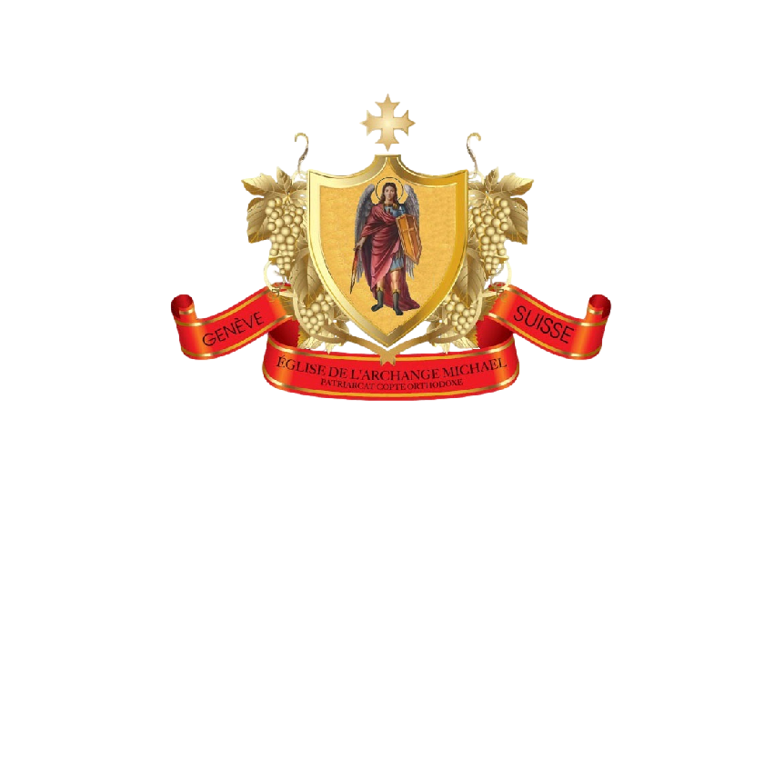***Père*** *Mikhaïl Megally*

***Mobile****: +41 (0) 76 326 23 96*

***Tel/Fax****: +41 (0) 22 341 68 10*

***Email****:* [*fathermikhailmegally@yahoo.com*](mailto:fathermikhailmegally@yahoo.com)

***Site****:* www.[*copticchurch.ch*](mailto:fathermikhailmegally@yahoo.com)

**PROGRAMME DES SERVICES SEPTEMBRE 2024**

***Ceux qui désirent bénéficier d’une prière à domicile, veuillez-vous adresser au prêtre.***

***Horaire pour les confessions et les conseils spirituels :***

* Samedi après les vêpres
* Dimanche et Mercredi après la messe
* Selon entente avec le prêtre

**«Ne crains pas ce que tu vas souffrir .… Sois fidèle jusqu’à la mort, et je te donnerai la couronne de vie.»**

|  |  |
| --- | --- |
| *سفر رؤيا يوحنا اللاهوتي 2: 10* | **«** **لاَ تَخَفِ الْبَتَّةَ مِمَّا أَنْتَ عَتِيدٌ أَنْ تَتَأَلَّمَ بِهِ .…. كُنْ أَمِينًا إِلَى الْمَوْتِ فَسَأُعْطِيكَ إِكْلِيلَ الْحَيَاةِ » ‬‬** |

|  |  |  |  |  |  |  |  |  |
| --- | --- | --- | --- | --- | --- | --- | --- | --- |
| ***GENEVE : 43 Chemin des Cornillons 1292 Chambésy*** | | | | | | | | |
| **Date** | | **Heure** | | **Evènement** | | **Synaxaire** | | |
| Dimanche 01-09 26 Misra 1740 | | 08h30 – 13h30 | | 08h30 – 11h30 Liturgie Divine 12h30 – 13h30 Chorale, École de dimanche/Réunion de familles | | | Martyre de saint Moïse et sa sœur Sara | |
| Lundi 02-09 27 Misra 1740 | | 0 | | 0 | | | Martyre de saint Benjamin et de sa sœur sainte Eudoxie | |
| Mardi 03-09 28 Misra 1740 | | 0 | | 0 | | | Commémoration des patriarches Abraham, Isaac et Jacob | |
| Mercredi 04-09 29 Misra 1740 | | 11h – 13h | | **Commémoration de l’Annonciation, la Nativité et la Résurrection** **تذكار البشارة و الميلاد والقيامة** Liturgie divine | | | | |
| Jeudi 05-09 30 Misra 1740 | | 0 | | 0 | | | Décès du prophète Malachie | |
| Vendredi 06-09 1 Nisa 1740 | | 19h30 – 21h30 | | Réunion des jeunes et servants | | | Martyre de saint Pishaï d'Antioche, le frère de saint abba Hour | |
| Samedi 07-09 2 Nisa 1740 | | 18h – 20h | | Vêpres, Louanges, Glorifications et étude Biblique | | | Décès de Saint Tite, le disciple | |
| Dimanche 08-09 3 Nisa 1740 | | 08h30 – 13h30 | | 08h30 – 11h30 Liturgie Divine 12h30 – 13h30 Chorale, École de dimanche/Réunion de familles | | | Commémoration de l’archange Raphaël | |
| Lundi 09-09 4 Nisa 1740 | | 0 | | 0 | | | Décès d’Abba Pœmen, l’ermite | |
| Mardi 10-09 5 Nisa 1740 | | 0 | | 0 | | | Décès du prophète Amos | |
| Mercredi 11-09 1 Tout 1741 | | 11h – 13h | | **Fête de Nayrouz : Nouvel An Copte**  **عيد النيروز :راس السنه القبطية للشهداء**  Liturgie divine | | | | |
| Jeudi 12-09 2 Tout 1741 | | 0 | | 0 | | | Martyre de Saint Jean le Baptiste | |
| Vendredi 13-09 3 Tout 1741 | 19h30 – 21h30 | | Réunion des jeunes et servants | | Le Saint Concile d'Alexandrie | | |
| Samedi 14-09 4 Tout 1741 | | 18h – 20h | | Vêpres, Louanges, Glorifications et étude Biblique | | | Commémoration de Josué fils de Noun et Décès de sainte Véréna | |
| Dimanche 15-09 5 Tout 1741 | | 08h30 – 13h30 | | 08h30 – 11h30 Liturgie Divine 12h30 – 13h30 Chorale, École de dimanche/Réunion de familles | | | Martyre de Sainte Sophie | |
| Lundi 16-09 6 Tout 1741 | | 0 | | 0 | | | Martyre de Sainte Basilissa | |
| Mardi 17-09 7 Tout 1741 | | 0 | | 0 | | | Martyre des Saints Agathe, Pierre, Jean, Amoun, Amouna et leur mère Rebecca | |
| Mercredi 18-09 8 Tout 1741 | | 11h – 13h | | Liturgie divine | | | Décès de Moïse le Prophète | |
| Jeudi 19-09 9 Tout 1741 | | 0 | | 0 | | | Martyre de Saint Pissora l'Evêque | |
| Vendredi 20-09 10 Tout 1741 | | 19h30 – 21h30 | | Réunion des jeunes et servants | | | Martyre de Sainte Matrone | |
| Samedi 21-09 11 Tout 1741 | | 18h – 20h | | Vêpres, Louanges, Glorifications et étude Biblique | | | Martyre de saint Basilides | |
| Dimanche 22-09 12 Tout 1741 | | 08h30 – 13h30 | | **Fête de l’Archange Michael - عيد رئيس الملائكة الجليل ميخائيل**  08h30 – 11h30 Liturgie Divine 12h30 – 13h30 Chorale, École de dimanche/Réunion de familles | | | | |
| Lundi 23-09 13 Tout 1741 | | 0 | | 0 | | | Décès du Pape Mathias II, 90ème Patriarche d’Alexandrie | |
| Mardi 24-09 14 Tout 1741 | | 0 | | 0 | | | Décès de Saint Agathon le Stylite | |
| Mercredi 25-09 15 Tout 1741 | | 11h – 13h | | Liturgie divine | | | Déportation de la dépouille de Saint Stéphane (Etienne) l’archidiacre | |
| Jeudi 26-09 16 Tout 1741 | | 0 | | 0 | | | Commémoration de la consécration du Sanctuaire de l’église de la Résurrection à Jérusalem | |
| Vendredi 27-09 17 Tout 1741 | | 10h30 – 13h  19h30 – 21h30 | | **Fête de la Croix -** **عيد الصليب المجيد**  Liturgie divine  Réunion des jeunes et servants | | | | |
| Samedi 28-09 18 Tout 1741 | | 18h – 20h | | Vêpres, Louanges, Glorifications et étude Biblique | | | Martyre de Saint Porphyrius | |
| Dimanche 29-09 19 Tout 1741 | | 08h30 – 13h30 | | 08h30 – 11h30 Liturgie Divine 12h30 – 13h30 Chorale, École de dimanche/Réunion de familles | | | Départ de Saint Gégoire l'Arménien | |
| Lundi 30-09 20 Tout 1741 | | 0 | | 0 | | | Martyre de Sainte Melitina la vierge | |

|  |  |  |  |  |
| --- | --- | --- | --- | --- |
| ***YVERDON : Eglise de Gressy, 1 Chemin de l’église 1432 Gressy*** | | | | |
| **Date** | **Heure** | **Evènement** | | **Synaxaire** |
| Samedi 21-09 11 Tout 1741 | 09h – 14h30 | 09h – 12h Liturgie Divine 13h – 14h30 Chorale, École de dimanche/Réunion de familles | Martyre de saint Basilides | |

|  |  |  |  |  |
| --- | --- | --- | --- | --- |
| ***DELEMONT : Chapelle du Righi, Rue des Pervenches 4, 2800 Delémont*** | | | | |
| **Date** | **Heure** | **Evènement** | | **Synaxaire** |
| Samedi 07-09 2 Nisa 1740 | 09h – 14h30 | 09h – 12h Liturgie Divine 13h – 14h30 Chorale, École de dimanche/Réunion de familles | Décès de Saint Tite, le disciple | |

